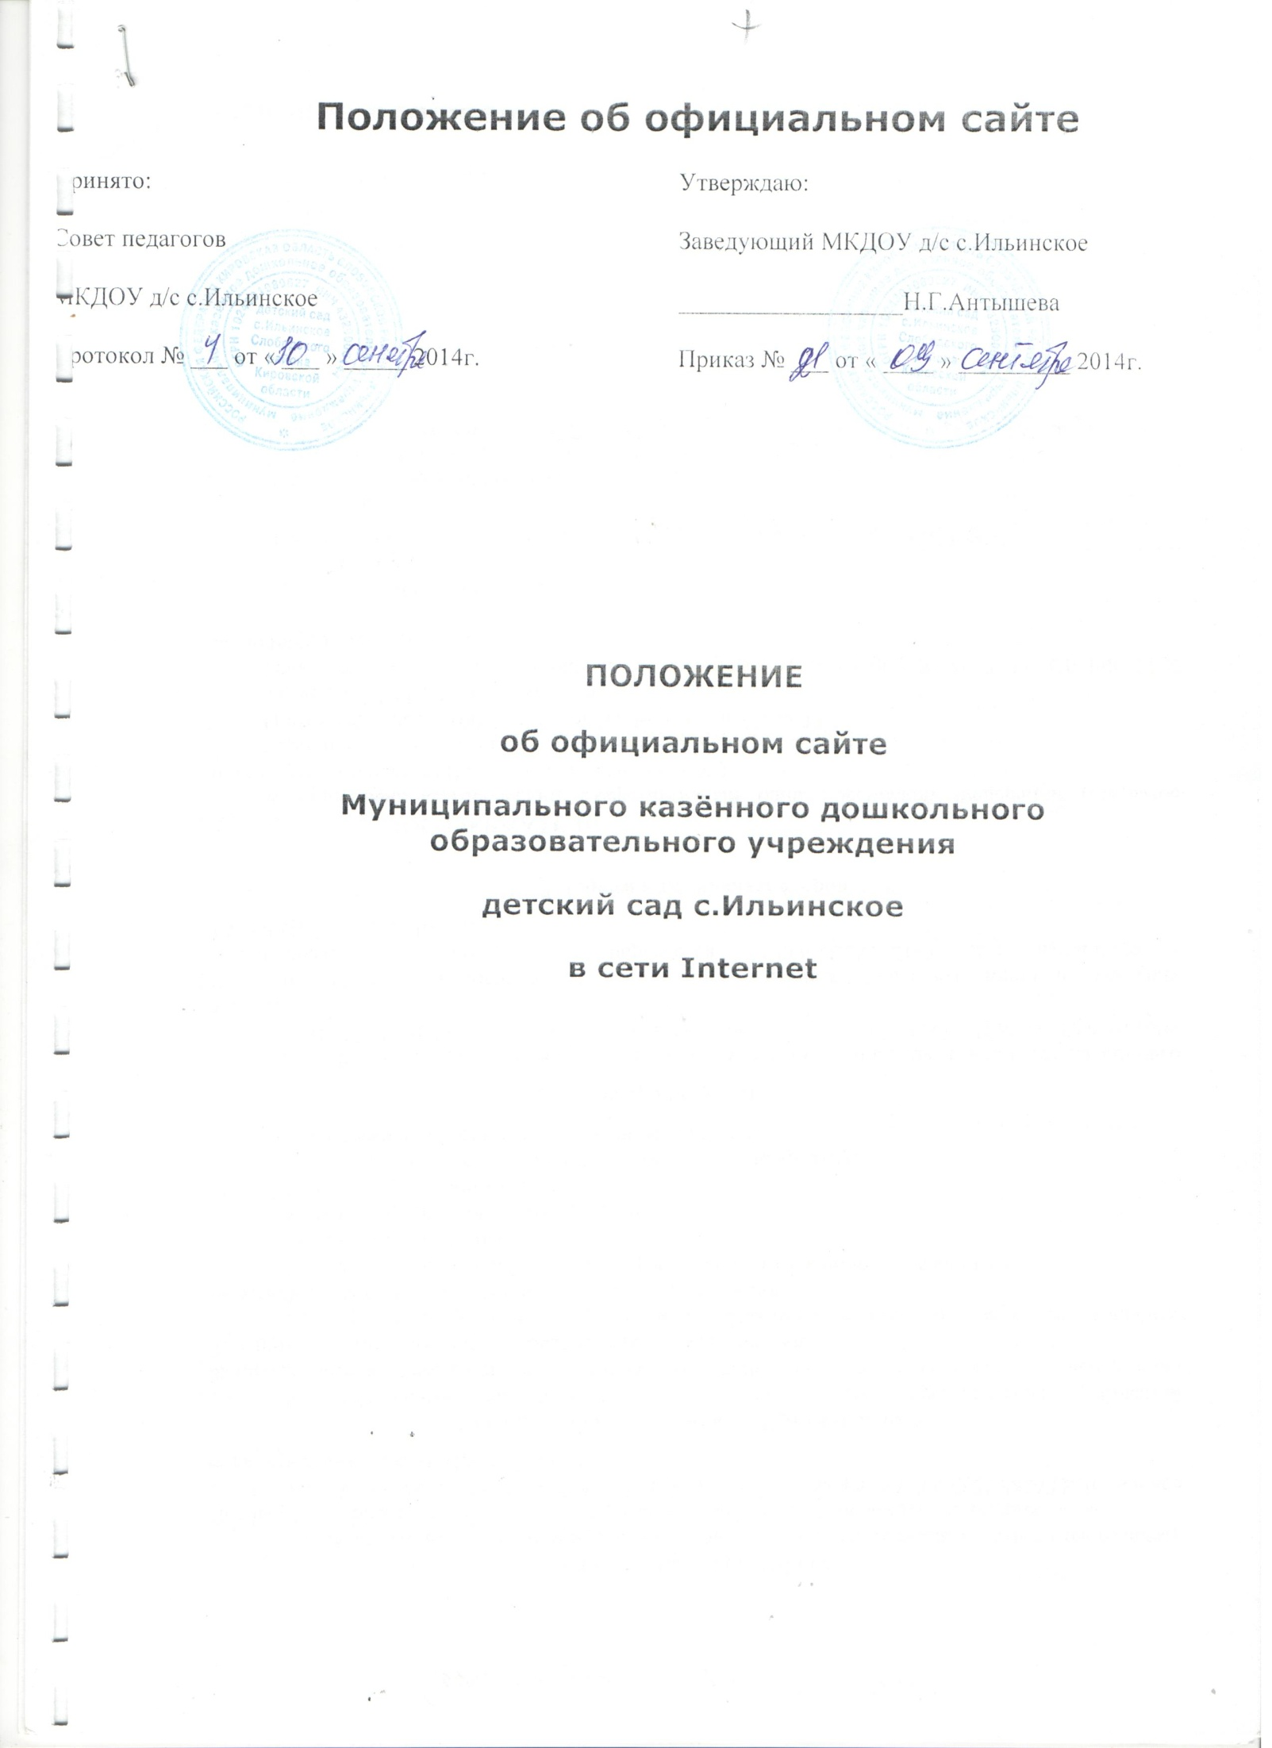

1.Общие положения
1.1. Положение об официальном сайте в сети Internet Муниципального казённого дошкольного образовательного учреждения детский сад с.Ильинское Слободского района Кировской области, в дальнейшем – «Положение», в соответствии с законодательством Российской Федерации и определяет статус, основные понятия, принципы организации и ведения официального сайта образовательного учреждения.
1.2. Деятельность по ведению официального сайта в сети Internet Муниципального казённого дошкольного образовательного учреждения детский сад с.Ильинское производится на основании следующих нормативно-регламентирующих документов:
1.2.1. Конституция РФ;
1.2.2. Федеральный закон «Об образовании» от 29.12.2013;
1.2.3. ФЗ от 08 ноября 2010 г. № 293-ФЗ «О внесении изменений в отдельные законодательные акты РФ в связи с совершенствованием контрольно-надзорных функций и оптимизацией предоставления государственных услуг в сфере образования» 1.2.3. Конвенция о правах ребенка;
1.2.4. Федеральный закон от 27 декабря 1991 года N 2124-1 «О средствах массовой информации» (в случае регистрации сайта в качестве СМИ);
1.2.5. Федеральный закон от 13 марта 2006 года N 38-ФЗ «О рекламе»;
1.2.6. Гражданский кодекс РФ;
1.2.7. Федеральный закон от 27 июля 2006 года №149-ФЗ «Об информации, информационных технологиях и о защите информации»;
1.2.8. Федеральный закон от 10 января 2002 года №1-ФЗ «Об электронной цифровой подписи»;
1.2.9. Указ Президента Российской Федерации от 17.03.2008 N 351 «О мерах по обеспечению информационной безопасности Российской Федерации при использовании информационно-телекоммуникационных сетей международного информационного обмена»;
1.2.10. Указы Президента Российской Федерации, решения Правительства Российской Федерации, Правительства Кировской областии органов управления образования всех уровней по вопросам образования и воспитания обучающихся, Устав МКДОУ, настоящее Положение, локальные правовые акты образовательного учреждения (в том числе приказы и распоряжениями руководителя).
1.3. Официальный сайт в сети Internet Муниципального казённого дошкольного образовательного учреждения детский сад с.Ильинское в дальнейшем - «Сайт ДОУ», является электронным общедоступным информационным ресурсом, размещенным в глобальной сети Internet.
1.4. Целями создания сайта ДОУ являются:
1.4.1. обеспечение открытости деятельности образовательного учреждения;
1.4.2. реализация прав граждан на доступ к открытой информации при соблюдении норм профессиональной этики педагогической деятельности и норм информационной безопасности;
1.4.3. реализация принципов единства культурного и образовательного пространства, демократического государственно-общественного управления образовательным учреждением;
1.4.4. информирование общественности о развитии и результатах уставной деятельности образовательного учреждения, поступлении и расходовании материальных и финансовых средств;
1.4.5. защита прав и интересов участников образовательного процесса.
1.5. Настоящее Положение регулирует порядок разработки, размещения сайта ДОУ в сети Internet, регламент его обновления, а также разграничение прав доступа пользователей к ресурсам сайта.
1.6. Настоящее Положение принимается определенными уставом органами управления образовательного учреждения и утверждается руководителем образовательного учреждения.
1.7. Настоящее Положение является локальным нормативным актом, регламентирующим деятельность образовательного учреждения
1.8. Специальные термины и понятия, используемые в настоящем Положении, приведены в Методических рекомендациях, и являются неотъемлемой частью настоящего Положения.
2. ИНФОРМАЦИОННАЯ СТРУКТУРА САЙТА ДОУ
2.1. Информационный ресурс сайта формируется из общественно-значимой информации для всех участников образовательного процесса, деловых партнеров и всех прочих заинтересованных лиц, в соответствии с уставной деятельностью образовательного учреждения.
2.2. Информационный ресурс сайта ДОУ является открытым и общедоступным. Информация сайта ДОУ излагается общеупотребительными словами, понятными широкой аудитории.
2.3. Сайт ДОУ является структурным компонентом единого информационного образовательного пространства (региона, территории, города), связанным гиперссылками с другими информационными ресурсами образовательного пространства региона.
2.4. Информация, размещаемая на сайте ДОУ, не должна:
2.4.1. нарушать авторское право;
2.4.2. содержать ненормативную лексику;
2.4.3. унижать честь, достоинство и деловую репутацию физических и юридических лиц;
2.4.4. содержать государственную, коммерческую или иную, специально охраняемую тайну;
2.4.5. содержать информационные материалы, которые содержат призывы к насилию и насильственному изменению основ конституционного строя, разжигающие социальную, расовую, межнациональную и религиозную рознь, пропаганду наркомании, экстремистских религиозных и политических идей;
2.4.6. содержать материалы, запрещенные к опубликованию законодательством Российской Федерации;
2.4.7. противоречить профессиональной этике в педагогической деятельности.
2.5. Размещение информации рекламно-коммерческого характера допускается только по согласованию с руководителем образовательного учреждения. Условия размещения такой информации регламентируются Федеральным законом от 13 марта 2006 года N 38-ФЗ «О рекламе» и специальными договорами.

2.6. Примерная информационная структура сайта ДОУ определяется в соответствии с задачами реализации государственной политики в сфере образования.
2.6. Примерная информационная структура сайта ДОУ формируется из двух видов информационных материалов: обязательных к размещению на сайте ДОУ (инвариантный блок) и рекомендуемых к размещению (вариативный блок). Перечень и регламент обновления информационных материалов на сайте ДОУ приведены в Методических рекомендациях и являются неотъемлемой частью настоящего Положения.
2.7. Информационные материалы инвариантного блока являются обязательными к размещению на официальном сайте ДОУ.
2.8. Информационные материалы вариативного блока могут быть расширены образовательным учреждением и должны отвечать требованиям пунктов 2.1, 2.2, 2.3, 2.4 и 2.5 настоящего Положения.
2.9. Информационное наполнение сайта осуществляется в порядке, определяемом приказом руководителя образовательного учреждения.
2.10. Органы управления образованием могут вносить рекомендации по содержанию, характеристикам дизайна и сервисных услуг сайта ДОУ.
3. ПОРЯДОК РАЗМЕЩЕНИЯ И ОБНОВЛЕНИЯ ИНФОРМАЦИИ НА САЙТЕ ДОУ
3.1. Образовательное учреждение обеспечивает координацию работ по информационному наполнению и обновлению сайта.
3.2. Образовательное учреждение самостоятельно или по договору с третьей стороной обеспечивает:
3.2.1. постоянную поддержку сайта ДОУ в работоспособном состоянии;
3.2.2. взаимодействие с внешними информационно-телекоммуникационными сетями, сетью Internet;
3.2.3. проведение организационно-технических мероприятий по защите информации на сайте ДОУ от несанкционированного доступа;
3.2.4. инсталляцию программного обеспечения, необходимого для функционирования сайта ДОУ в случае аварийной ситуации;
3.2.5. ведение архива программного обеспечения, необходимого для восстановления и инсталляции сайта ДОУ;
3.2.6. резервное копирование данных и настроек сайта ДОУ;
3.2.7. проведение регламентных работ на сервере;
3.2.8. разграничение доступа персонала и пользователей к ресурсам сайта и правам на изменение информации;
3.2.9. размещение материалов на сайте ДОУ;
3.2.10. соблюдение авторских прав при использовании программного обеспечения, применяемого при создании и функционировании сайта.
3.3. Содержание сайта ДОУ формируется на основе информации, предоставляемой участниками образовательного процесса образовательного учреждения.
3.4. Подготовка и размещение информационных материалов инвариантного блока сайта ДОУ регламентируется должностными обязанностями сотрудников образовательного учреждения.
3.5. Список лиц, обеспечивающих создание и эксплуатацию официального сайта ДОУ, перечень и объем обязательной предоставляемой информации и возникающих в связи с этим зон ответственности утверждается приказом руководителя образовательного учреждения.
3.6. Сайт ДОУ размещается по адресу: idetsad.ucoz.ru с обязательным предоставлением информации об адресе вышестоящему органу управления образования.
3.7. Обновление информации на сайте ДОУ осуществляется не реже 1 раза в неделю.
3.8. При изменении Устава образовательного учреждения, локальных нормативных актов и распорядительных документов, образовательных программ обновление соответствующих разделов сайта ДОУ производится не позднее 7 дней после утверждения указанных документов.
4. ОТВЕТСТВЕННОСТЬ ЗА ОБЕСПЕЧЕНИЕ ФУНКЦИОНИРОВАНИЯ САЙТА ДОУ
4.1. Ответственность за обеспечение функционирования сайта ДОУ возлагается на сотрудника образовательного учреждения (далее – «администратор сайта ДОУ») приказом руководителя.

4.2. Обязанности администратора сайта ДОУ, ответственного за функционирование сайта, включают организацию всех видов работ, обеспечивающих работоспособность сайта ДОУ.
4.3. Лицам, назначенным руководителем ДОУ в соответствии пунктом 3.5 настоящего Положения вменяются следующие обязанности:
4.3.1. обеспечение взаимодействия сайта ДОУ с внешними информационно-телекоммуникационными сетями, с сетью Internet;
4.3.2. проведение организационно-технических мероприятий по защите информации сайта ДОУ от несанкционированного доступа;
4.3.3. инсталляцию программного обеспечения, необходимого для поддержания функционирования сайта ДОУ в случае аварийной ситуации;
4.3.4. ведение архива информационных материалов и программного обеспечения, необходимого для восстановления и инсталляции сайта ДОУ;
4.3.5. регулярное резервное копирование данных и настроек сайта ДОУ;
4.3.6. разграничение прав доступа к ресурсам сайта ДОУ и прав на изменение информации;
4.3.7. сбор, обработка и размещение на сайте ДОУ информации в соответствии требованиям пунктов 2.1, 2.2, 2.3, 2.4 и 2.5 настоящего Положения.
4.4. Дисциплинарная и иная предусмотренная действующим законодательством РФ ответственность за качество, своевременность и достоверность информационных материалов возлагается на ответственных лиц, согласно пункту3.5 настоящего Положения.
4.5. Порядок привлечения к ответственности сотрудников, обеспечивающих создание и функционирование официального сайта ДОУ, устанавливается действующим законодательством РФ.
4.6. Администратор сайта ДОУ, ответственный за функционирование сайта ДОУ несет ответственность:
4.6.1. за отсутствие на сайте ДОУ информации, предусмотренной п.2 настоящего Положения;
4.6.2. за нарушение сроков обновления информации в соответствии с пунктами 3.7 и 3.8 настоящего Положения;
4.6.3. за размещение на сайте ДОУ информации, противоречащей пунктам 2.4 и 2.5 настоящего Положения;
4.6.4. за размещение на сайте ДОУ информации, не соответствующей действительности.
5. Структура сайта.
На сайте образовательного учреждения представлена следующая информация:
5.1. Общие сведения:
- реализуемые программы;
- краткая информация о группах МБДОУ;
- информация об администрации и педагогическом коллективе;
- дополнительное образование;
- внешние связи;
- контактная информация для связи с образовательным учреждением;
5.2. Страницы истории.
5.3. Структура ДОУ.
5.4. Официальные документы.
5.5. Публичный доклад.
5.6. Результаты самообследования.
5.7. Информация для родителей.
5.8. Медицинское обслуживание.
5.9. Питание.
5.10. Материально-техническая база.
5.11. Методическая копилка.
5.12. Лента новостей.
5.13. Финансово-экономическая деятельность.
5.14. Положение о сайте ДОУ.
5.15. Полезные ссылки.
6. Финансирование, материально-техническое обеспечение
6.1. Работы по обеспечению функционирования сайта ДОУ производится за счет средств образовательного учреждения либо за счет привлеченных средств.

